Dzień 4 – Zwierzęta koncertują
- Posłuchajcie piosenki o życiu na wsi i zwierzętach.

https://www.youtube.com/watch?v=9KdueuWIu3g
- I jak myślicie, czy na wsi dzieci mogą się nudzić ?
- Jakie zwierzęta występują w filmie?
- Czego można na wsi się nauczyć?
- Powiedz co najbardziej podoba Ci się na wsi, a czego nie lubisz?
2. Śpiewanie rymowanek na melodię Panie Janie. Dzieci powtarzają za rodzicem fragmenty rymowanek.
W gospodarstwie, w gospodarstwie.
Piękny dzień, piękny dzień.
Kury niosą jajka, krowy dają mleko.
Cieszmy się, cieszmy się.
Pan gospodarz, pan gospodarz.
Traktor ma, traktor ma.
Jedzie dziś na pole, będzie orać ziemię.
Owies siać, owies siać.
Dziś na polu, dziś na polu.
Pracy moc, pracy moc.
Trzeba zebrać siano, i to bardzo szybko.
Idzie deszcz, idzie deszcz.
- Karta Pracy, cz. 3, s. 75. Przeczytaj zdania samodzielnie lub z pomocą rodzica.
- „Czyj to dom?” – łączenie w pary. Dzieci łączą sylwety zwierząt z ilustracją miejsca,
w którym mieszkają. Układają zdania:

- Dom krowy to obora.
- Dom świni to chlew.
- Dom kury to kurnik.
- Dom psa to buda.
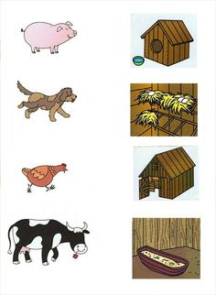

- A teraz pobawimy się plasteliną. Przygotuj kartkę białą A4. Spróbuj ulepić z plasteliny zwierzęta mieszkające w gospodarstwie wiejskim. Na przykład:
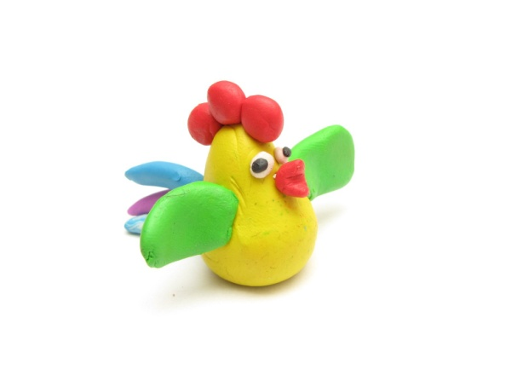
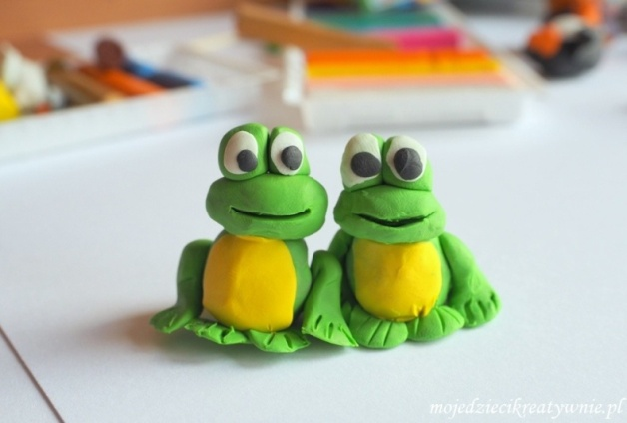

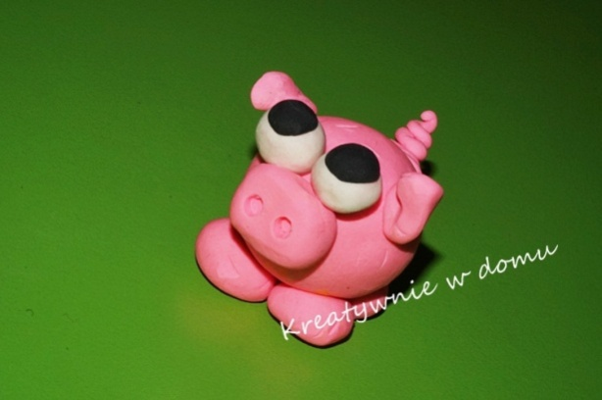
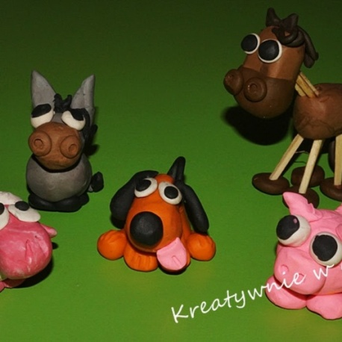
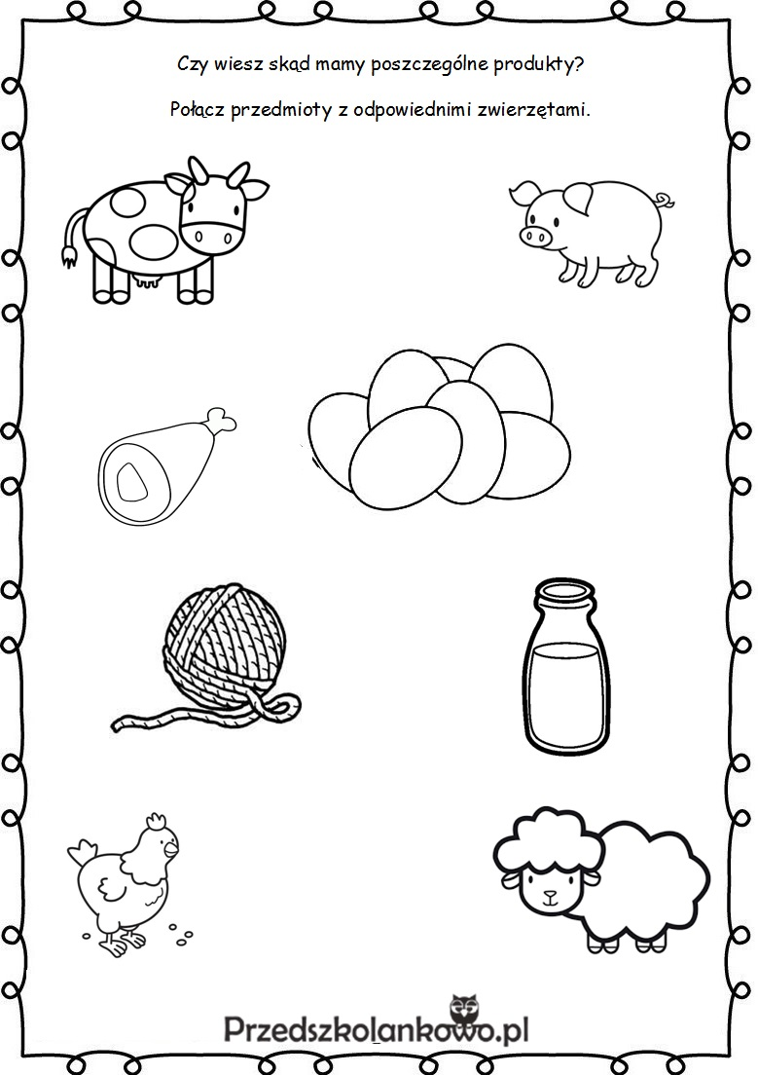

Miłej zabawy
Pani Kasia

